# 1.开发板简介

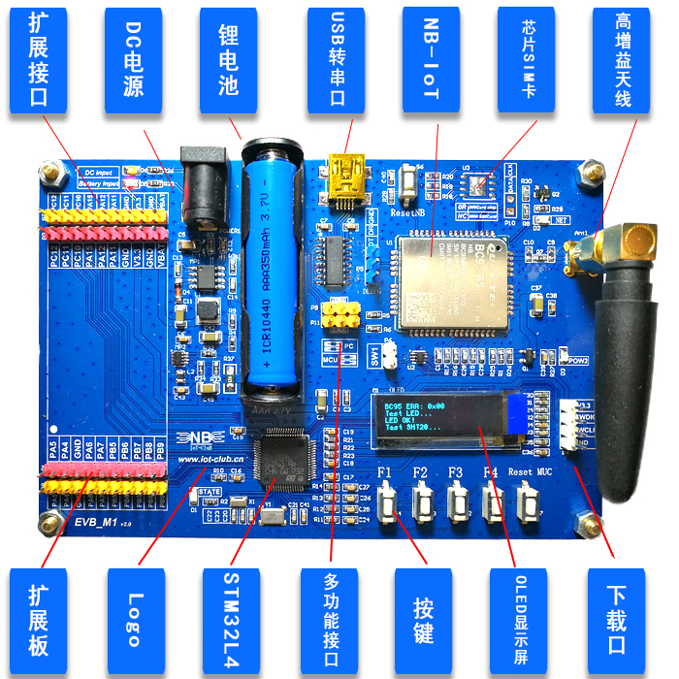EVB_M1开发板是一款迷你型的开发板，小巧而不小气，简约而不简单。外观尺寸仅有 8cm*12cm 大小，却拥有着丰富的硬件资源和扩展接口，具有供人机交互使用的液晶显示器和独立输入按键。EVB_M1设计使用DC或锂电池供电，提供给不同人群不同开发阶段的选择，开发期使用DC供电，后期使用锂电池供电测试NB低功耗性能，同时方便户外测试。EVB_M1如下图所示：  
“EVB_M1”NB-IoT开发板，是“物联网俱乐部”正式销售的第一款带低功耗STML4单片机的开发板。开发板具有丰富的资源外设，以及灵活的搭配方案，让您在NB-IoT产品的开发道路上更加便捷。

EVB_M1开发板的特点如下：

* 板载低功耗OLED显示器、支持3.7v锂电池供电输入。
* 主控STM32L431超低功耗MCU
* 完全兼容Win XP、Win 7、Win 8、Win 10系统平台。
* 支持外扩传感器板子，可根据接口自行开发。
* 板载BC95-HB（NB-IoT）模组。
* 开发板均采用原装芯片，品质无忧。
* USB转串口采用CH340，跳帽方式，便捷切换。
* 电源使用模块方式，可更换为电池供电。
* 开发板尺寸：120mm*80mm。

此开发板目前已经开始出售，大家可以点击以下链接买到：

<https://item.taobao.com/item.htm?spm=a230r.1.14.45.87f624enRWQ3H&id=560619440153&ns=1&abbucket=6>

# 2.开发板使用说明

* 1. 跳线配置
     1. BC95模块主串口选择

如下图所示跳线帽接左侧两排排针表示BC95主串口连接CH340芯片，这时仅可以通过mini USB数据线连接EVB_M1和电脑，使用串口助手发送AT指令调试BC95模组，方便开发者熟悉BC95通信流程。

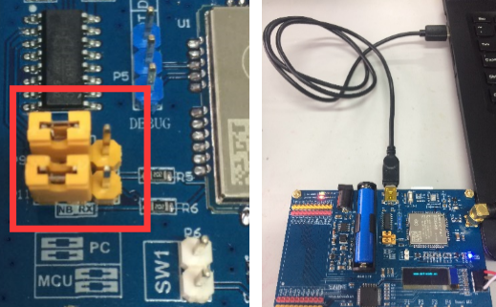

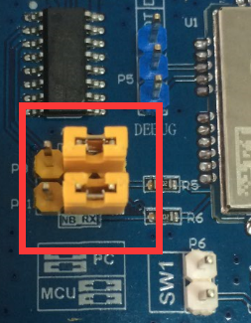如下图所示跳线帽接右侧两排排针表示BC95主串口连接MCU串口uart2引脚，这时仅可以使用MCU发送AT指令给MCU，在熟悉BC95通信流程和编写初始通信代码后即可采用这种连接方式。

* + 1. BC95 模块供电方式选择

在BC95模块的供电方式选择上，EVB_M1采用了两种方式：未接SW1跳线帽表示通过MCU的GPIO口控制是否给BC95模组供电；接上跳线帽之后表示直接给BC95模组供电，如果没有写GPIO控制模组供电的代码，可以使用该方式供电。两种供电成功后BC95模组的POW2蓝色灯会点亮提醒。使用第一种方式灵活地使用MCU控制电源开关，可以实现更低的功耗。

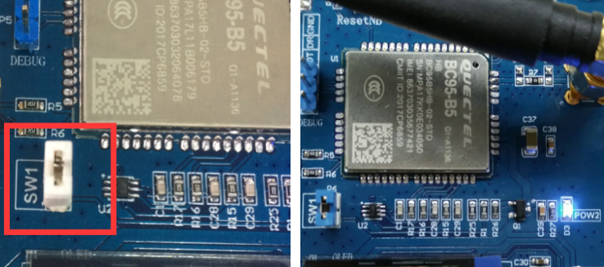

* 1. 电源供应
     1. 锂电池供电

EVB_M1支持 3.7v 锂电池供电，有效解决了开发板供电问题，是目前市场上同类产品所不具有的特性，350mAh便能使整个开发板工作很长时间，更能凸显出 BC95和其他元器件的低功耗特性，可模拟实际应用的供电场景。

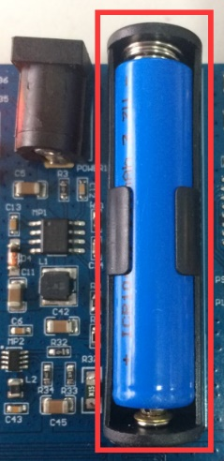

* + 1. DC供电

EVB_M1同时支持DC供电，支持9-25V宽电压供电输入，效率高且稳定。在DC接口左侧有电源指示灯，当接通电源时，绿色电源指示灯亮。本开发板配件包含输出为12V电流1A的电源适配器。

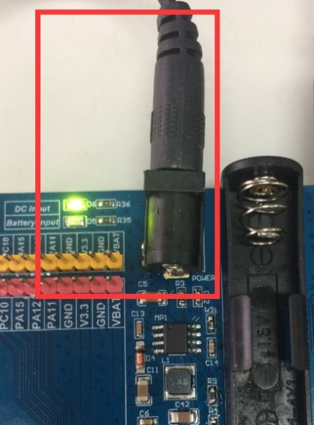

* 1. 烧写程序
     1. ST-Link连接

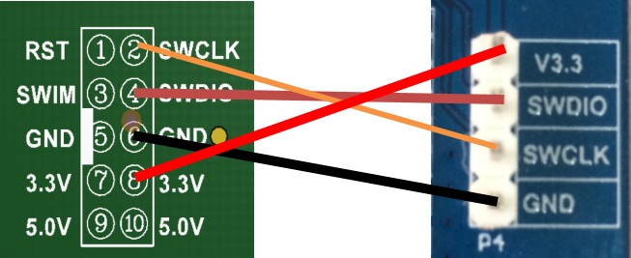

* + 1. Keil烧写例程

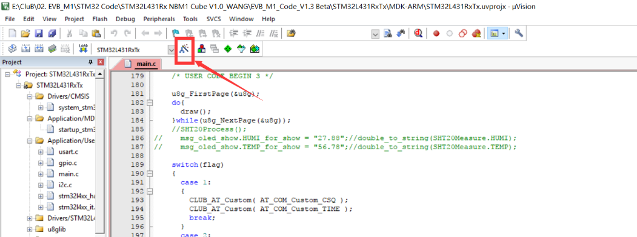在安装完Keil.、Keil.STM32L4xx_DFP固件库包以及ST-Link驱动后打开我们提供的demo程序,点击下图所示处。

**配置ST-Link**

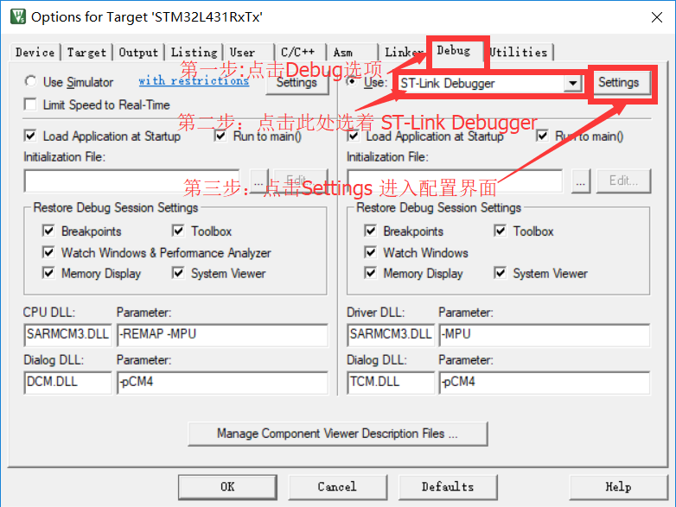Step 1

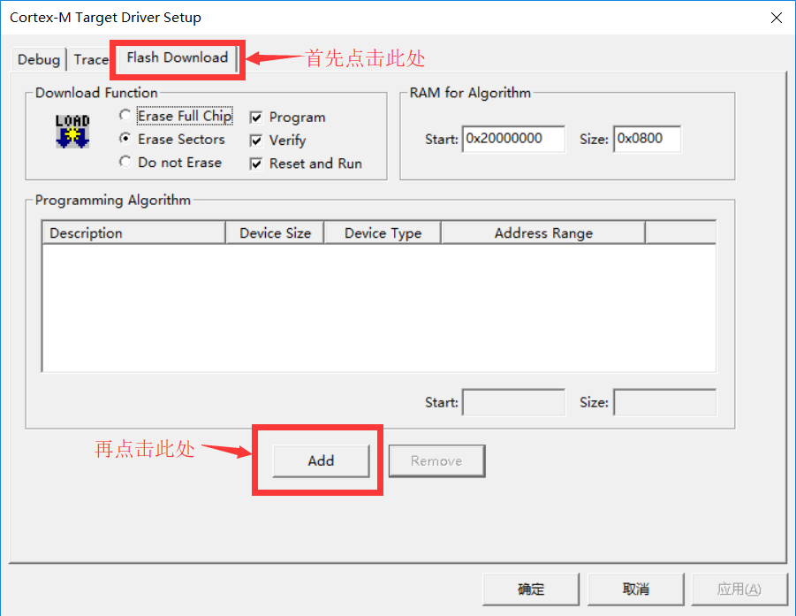Step 2

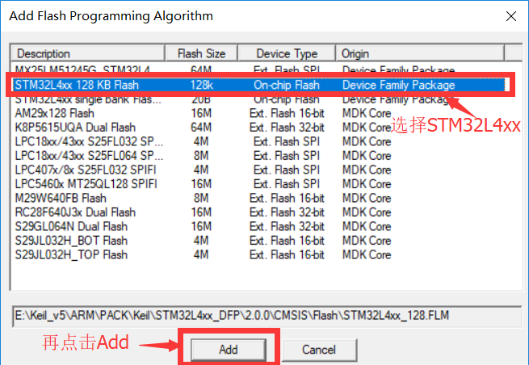Step 3

**烧录程序**

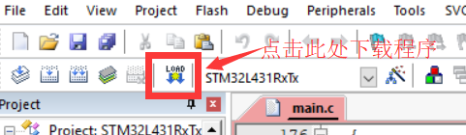

1. 开发板硬件
   1. CPU介绍

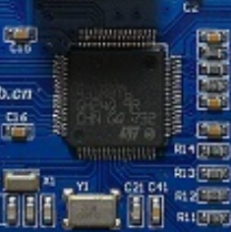EVB_M1的CPU采用ST（意法） 32 位 Cortex®-M4 内核超低功耗 STM32L4系列处理器，如下图所示。CPU具有高速 flash， 能够极大提升读写速度，同时带有读写保护机制，保证数据读写正确；超低的 8 nA 掉电模式和超低的 28nA 待机模式，待机模式下启用 RTC时功耗仅有 280nA； 掉电模式唤醒仅需 4us。

* 1. BC95介绍

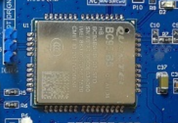EVB_M1开发板的 NB-IoT 模组型号为 BC95-HB，如下图所示。为应用最为普遍的型号，为适用低功耗场景而设计， PSM 模式下耗电仅为 5uA，寻呼模式下功耗可低至 1mA，能够适合长期工作在无需替换、充电等的设备应用的场景下。常被用于无线抄表、智慧城市、安防、资产追踪、智能家电、农业和环境监测以及其它诸多行业。

* 1. 扩展板

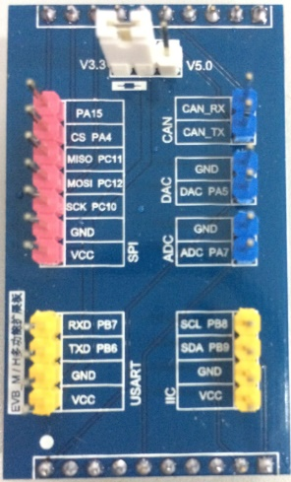EVB_M1扩展板提供了SPI、IIC、UART、ADC、DAC以及CAN接口，并支持3.3V和5V的电源转换，也可根据具体方案定制携带不同传感器的扩展板，可扩展性极强。

* 1. 复位电路

EVB_M1总共有两个复位电路，分别用来调试BC95和MCU时用到。

* + 1. 单片机复位电路

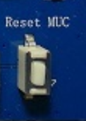如下图所示复位按键，用于复位 STM32。

* + 1. BC95模块复位电路

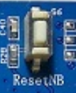如下图所示复位按键，用于复位 BC95。

* 1. USB HOST

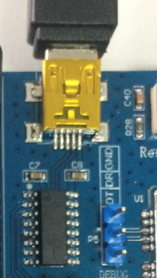EVB_M1开发板板载的一个 Mini USB接口，如下图所示。此Mini USB是BC95和电脑通信的接口。初学者可以通过我们的入门教程及全网唯一中文AT指令集通过电脑的串口工具从第一条AT指令开始学习开发。具体开发指导请参阅《EVB_M1串口调试NB-IoT入门篇》。

* 1. SIM卡

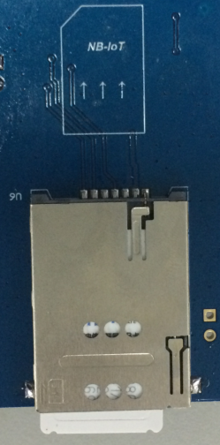EVB_M1使用了两种形式的SIM卡：直插SIM卡和芯片卡。给开发人员提供更便捷的开发体验，两种形式的SIM无缝对接，能够让开发人员快速进行产品开发。

* + 1. 直插卡

直插卡使用的是专用的NB-IoT卡，和普通SIM卡外观一致，操作很方便。

* + 1. 芯片卡

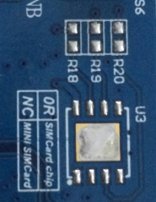芯片卡是芯片封装的SIM卡，为节省空间而设计，在产品尺寸受限制的时候，使用芯片卡是很好的选择。在EVB_M1中设计了芯片卡的焊盘，并且下发有提示，R18、R19、R20焊接上0欧电阻并且不插入SIM卡时便使用芯片卡，不焊接时默认使用SIM卡。

* 1. 按键

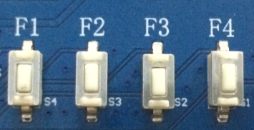EVB_M1 开发板板载的四个独立按键，可以用于人机交互的输入，用户可以通过编程实现开发所需要的功能，这四个按键在开发板上的标号分别为： F1、F2、F3、F4。

* 1. OLED显示屏

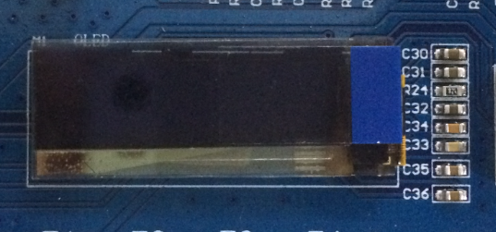EVB_M1搭载了一块128x32分辨率的蓝光OLED低功耗频，是为了符合低功耗以及方便人机交互理念而设计的。OLED运行模式下功耗仅有10mA，睡眠模式下功耗仅仅2uA，适合开发的可视化显示同时满足项目运行前的功耗测试需求，能为调试时显示开发人员需要直观看到的信息，为外场调试提供便利；

* 1. 天线

天线使用标准SMA阴头天线接口，具有高增益，信号稳定的特性。

